УЧЕБНАЯ ПРАКТИКА

- Выбрать любую тему из предложенных (например государственная программа Содействие занятости населения в Курской области и в первую главу тогда пишу Характеристика нормативно-правовых основ регулирования занятости населения
беру из журналов статьи и систематизирую материал как реферат
https://www.elibrary.ru/ статьи можно по своей теме брать на сайте)
2) 2 глава например отчет Анализ реализация мероприятий по содействию занятости населения в Курской области. Только рекомендуется во второй главе при анализе делать рисунки и таблицы с цифрами отражающими изменение показателей за 3-5 лет
3) 3 глава Совершенствования регулирования занятости населения в Курской области
беру из журналов предпологамое развитие и предложения в этой области, беру из планов -графиков по реализации этой программы
некоторые гос. программы могут быть очень большими и можно поделить и легче описывать, более узкую сферу
4) всего листов отчета должно быть 45-50
обращаю внимание, что в первой главе рассматриваем законы, указы, нормативные документы в выбранной сфере
во второй главе анализ должны быть цифры и риснки с показателями из выбранной сферы за 3-5 лет и описание их изменения
и в 3 главе пишем про будущее, что планируется
какие показатели на будущее
какие стратегии, планы, мероприятий на 2021 год и далее
если есть стратегии в этой сфере с них и списывайте
Титульник снизу. Фио студента: Зиборова. Т.И.

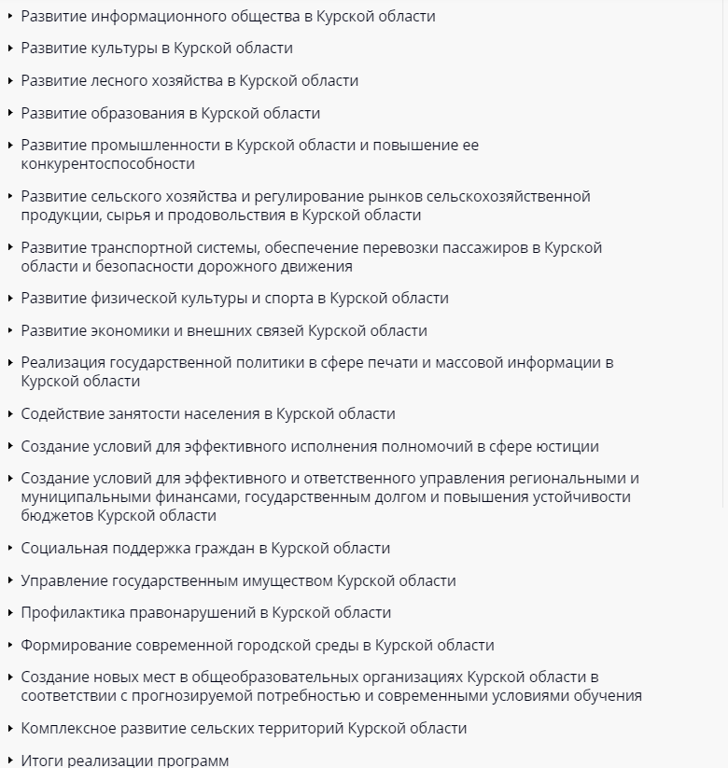
МИНОБРНАУКИ РОССИИ
«Юго-Западный государственный университет»

Факультет государственного управления и международных отношений
(полное название факультета)
Кафедра международных отношений и государственного управления
(полное название кафедры)
Направление подготовки (специальность) 38.03.04 Государственное и муниципальное управление
(шифр и название направления подготовки и специальности)

ОТЧЕТ

об учебной (по получению первичных профессиональных умений и навыков, в том числе первичных умений и навыков научно-исследовательской деятельности) практике

наименование вида и типа практики

на (в) ФГБОУ ВО «Юго-Западный государственный университет»_________
наименование предприятия, организации, учреждения

студента _________________1 курса, группы ГУ-91з_____________________
^{курса, группы}

_______________________Иванов Иван Иванович______________________
^{фамилия, имя, отчество}
Руководитель практики от | Оценка
предприятия, организации,
учреждения
Декан ФГУиМО Минакова И.В. | ______________11.07.2020 г.
должность, фамилия, и. о. | подпись, дата
Руководитель практики от | Оценка
университета
профессор, к.и.н.
должность, звание, степень
Марковчин В.В. | ______________11.07.2020 г.
фамилия, и. о. | подпись, дата
Члены комиссии
________11.07.2020 г. | Тимофеева О.Г.
подпись, дата | фамилия, и. о.
________11.07.2020 г. | Емельянова О.В.
подпись, дата | фамилия, и. о.

Курск 2020г.

